果漾創藝講堂

為了體現花博的精神，本課程特別結合金屬與大自然的植物果實，作為課程的素材。激發學員發揮想像力，善用生硬冰冷的金屬與溫潤樸拙的果實的肌理與特質，在理性與感性中從中激盪出具有生命力的作品，引領民眾了解認識本公共藝術的意涵，並一同感受潛藏在大自然中的美好。
- 輕輕鬆鬆玩創藝
實施：由民眾在自然界撿拾的落果，藉由鋁線的結合衍生，創造出獨一無二生動有趣的作品。
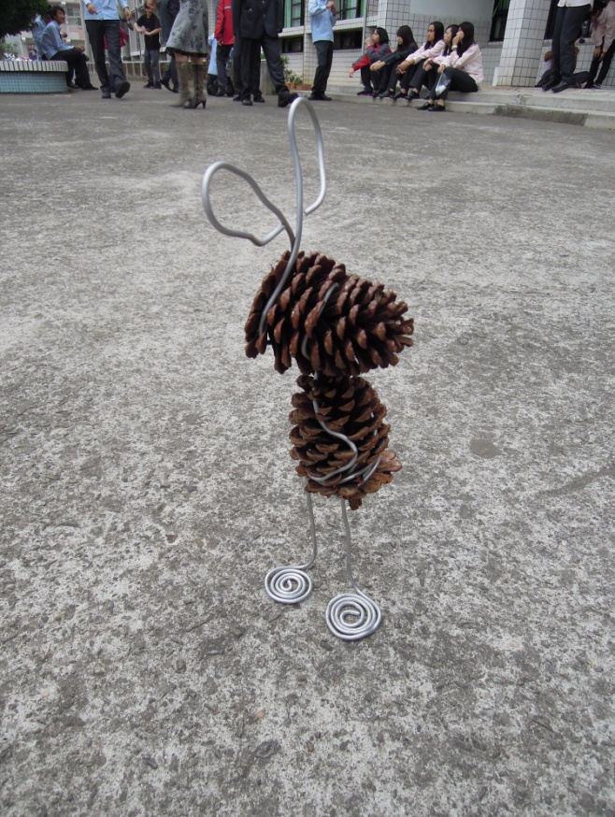
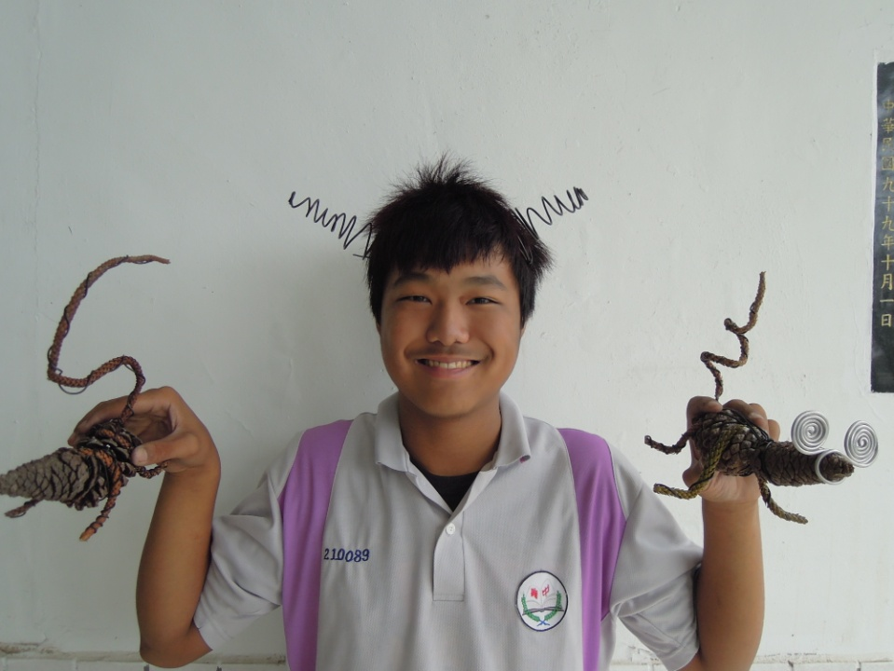
- 師資：郭國相老師 相樣創藝有限公司設計總監
- 對象：有興趣民眾皆可透過FB官網報名參加
- 場次：2場/每場次25人，共計50人次
- 時間 : 每場時間2小時
- 7/19星期四 (上午9 : 00~11:30 )
- 7/19星期四 (下午1 : 30~4:00 )
- 地點：葫蘆墩文化中心 (四樓簡報室)
- 課堂工具與素材：由藝術家提供

